Baeke-Aan schrijver dezes
Gedicht van de Week
Week 29- 2021
www.arspoetica.nl

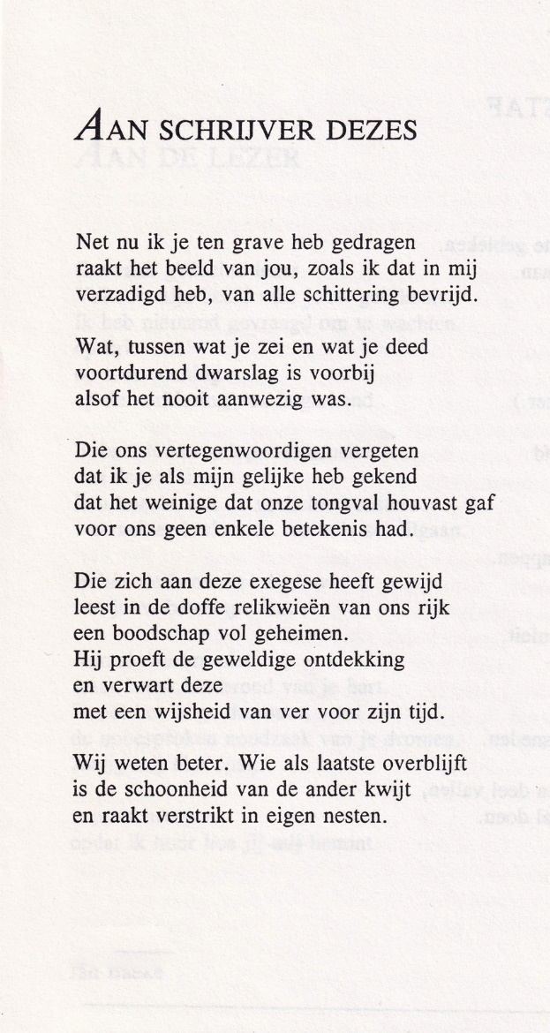

Geheel toevallig verschijnt deze week een gedicht van een dichter die geboren is in onze nieuwe woonplaats Roosendaal. Toch een soort eerbetoon aan deze nieuwe wortels.
Jan Baeke(geb. 1956) houdt zich naast poëzie ook bezig met films waarvan de invloed merkbaar is in zijn gedichten; hij schrijft zelf een grote invloed toe aan Andrej Tarkovsky (Stalker is mijn favoriet).

Baeke debuteerde in tijdschriften en een eerste bundel verscheen in 1997. Hij schrijft in een directe taal die zijn gedichten toegankelijk maken. Hij is niet tot een stroming te rekenen en neemt een geheel eigen plaats in tussen de literatoren van deze tijd.
Hij kreeg in 2016 de Jan Campertprijs voor de bundel “Seizoensroddel”

Het hier gegeven gedicht is uit de tijd dat hij alleen in tijdschriften was te vinden. Het beschrijft de reflectie van de dichter op zichzelf en zijn werk op een beschouwende en relativerende, maar niet-ironische manier.
Het is te vinden in een van die kleine publicaties op literair gebied: “L’art froid, Literair Tijdschrift” (zomer’92)

